Fenntarthatósági Témahét a Bókayban
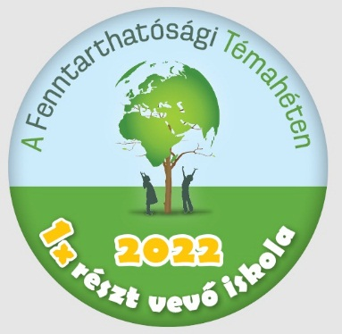
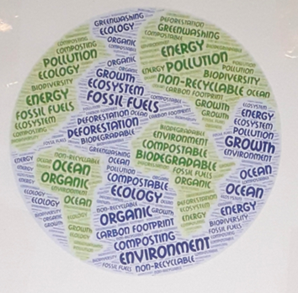

Iskolánk első alkalommal vett részt a kezdeményezésen, április 25-29 között, amelynek célja a diákok fenntarthatósági célokkal való megismertetése volt.
Az idei évben az alábbi témákra épülhettek a tanórák, egyéni vagy kisebb csoportos foglalkozások:
víz, egészségvédelem, felelős fogyasztás és hulladék.
A lelkesedésből nem volt hiány, több kolléga és tanuló vett részt az országos programon:
A 9. Kny és 9. C osztályok Howle Zita tanárnővel angol nyelven bővíthették szókincsüket, vízzel kapcsolatos filmek megtekintésével, prezentáció összeállításával, szófelhő készítéssel.
„A kahoot.com használata során felmerültek a papír-, valamint az energia-takarékosság kérdései, az ezekre adható válaszok, azaz az internet használata nyomtatott feladatlapok helyett, majd a számítógépek ill. a monitorok kikapcsolása. A témahét során óhatatlanul más kapcsolódó témák is felvetődtek, különösen a vízfogyasztással kapcsolatban, az esővíz háztartásban történő felhasználásához kötődően, melyek különösen fontosnak találtak a tanulók. Végső következtetésként arra jutottak, hogy az esővíz felhasználásával zöldebben lehet élni, okosabban lehet gazdálkodni.
Összességében mindkét csoporttal nagyon hatékony és érdekes órákat tartottuk, naprakész témákat elemeztünk, több oldalról körbejártunk és a tanulók részéről pozitív visszajelzések érkeztek.” (Howle Zita)
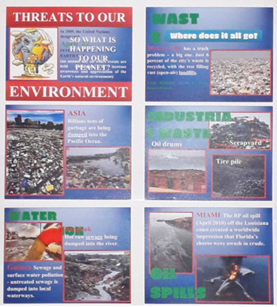
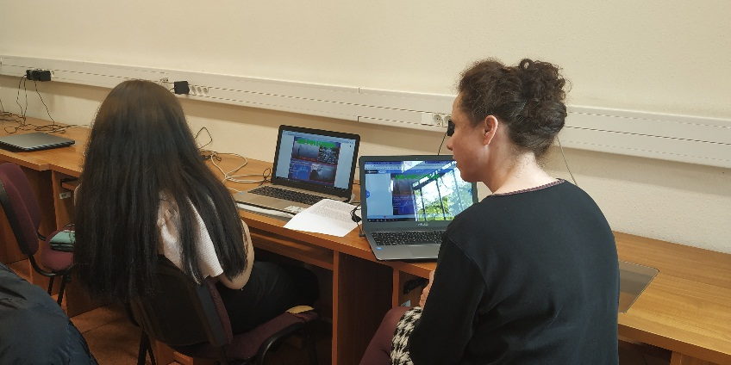
A 9-11. évfolyamokon Rémai Csabáné német óráin energiaspórolós tippek, környezetbarát tesztek, „Megmentjük a Földet!” képrejtvény, szókincsfejlesztés kerültek terítékre, amiket a diákok örömmel fogadtak és oldottak meg. A pénzügyi ismeretek órán a tanulók EU-s kiadványból tájékozódhattak a környezetvédelmi zöld beruházásokról.
A 9. F osztály tanulmányi sétán vett részt Tóth Marietta szervezésében, a Duna-parton, ahol vízmércéket és történelmi árvízi eseményeket ismerhettek meg. Ezúton is köszönjük Howle Zita tanárnőnek a kíséretet!

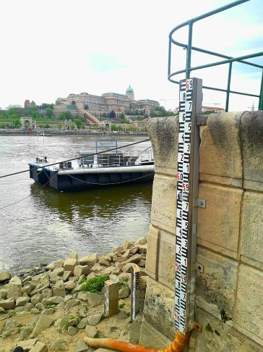
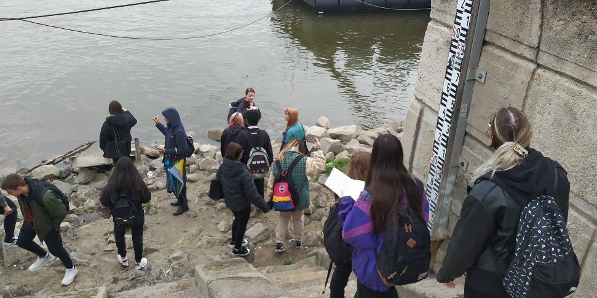
Az iskolában folyó szelektív hulladékgyűjtést, valamint a Jane Goodall Intézet égisze alatt futó, „Passzold vissza Tesó!” kampányt népszerűsítő videót készített a 9. F osztály; a videójuk itt tekinthető meg:
https://drive.google.com/file/d/1mCh1El5CxkJBsjpjKksgOUvUQek89Ahq/view?usp=sharing
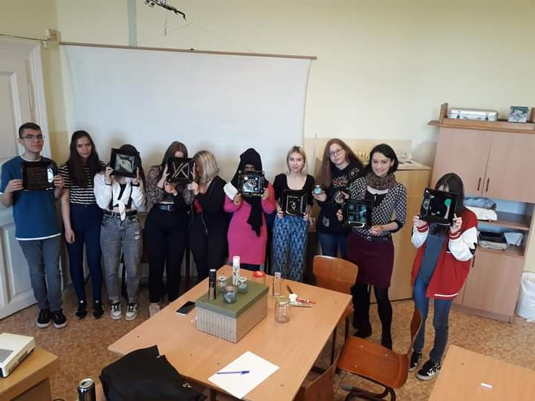
Az Európai Hulladékcsökkentési Héten első helyezést elért 10. A osztály, adománygyűjtési céllal indított kezdeményezését a hulladékok újrahasználatának jegyében folytatta: otthon is fellelhető és már nem használt tárgyakat dekoráltunk és alakítottunk ajándéktárgyakká, pl. fűszertartó üvegeket, vendégváró műanyag tálcákat, dezodor csomagolóanyagot, pólót. A dekoráló filceket, akvarellfestéket Tóth Marietta tanárnő biztosította.
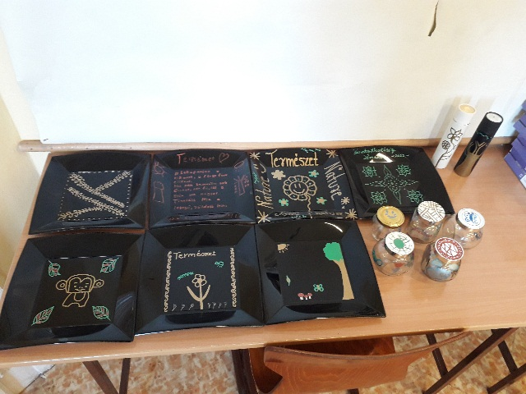

A végzősök és a magyar, mint idegen nyelvet tanuló diákok Zsolnai Márton óráin játékos formában sajátítottak el szakkifejezéseket, ezzel is bővítették szókincsüket; továbbá vízzel kapcsolatos totókat töltöttek ki, amelyek mind jól sikerültek.
„A 12.B és 9.kny csoportokkal főleg az egészségmegőrzés témakörével foglalkoztunk, részletesebben a Zöld Föld alapján: Mit tehetünk, hogy egészségesek maradjunk? Milyen gyakran szokták végezni ezeket a tevékenységeket? (pl.: sportolni, egészségesen táplálkozni, feldolgozott ételeket fogyasztani, piacon vásárolni, bio boltban vásárolni, stb.). Ezek alapján tanácsokat írtak egymásnak, a felszólító módot gyakorolták; megismerkedtünk az okostányér fogalmával; megtudták, hogy mi jellemző a világ 5 legegészségesebb konyhájára; bemutatták saját nemzetük étkezési szokásait.” (Zsolnai Márton)

A 10. B Rozsnyai Katalin irányításával az egészséges táplálkozással kapcsolatos ismeretekben mélyedt el, amelyet az alkotószellemű diákok a világ kevésbé ismert élelmiszernövényeit tanulók plakáttal egészítettek ki.

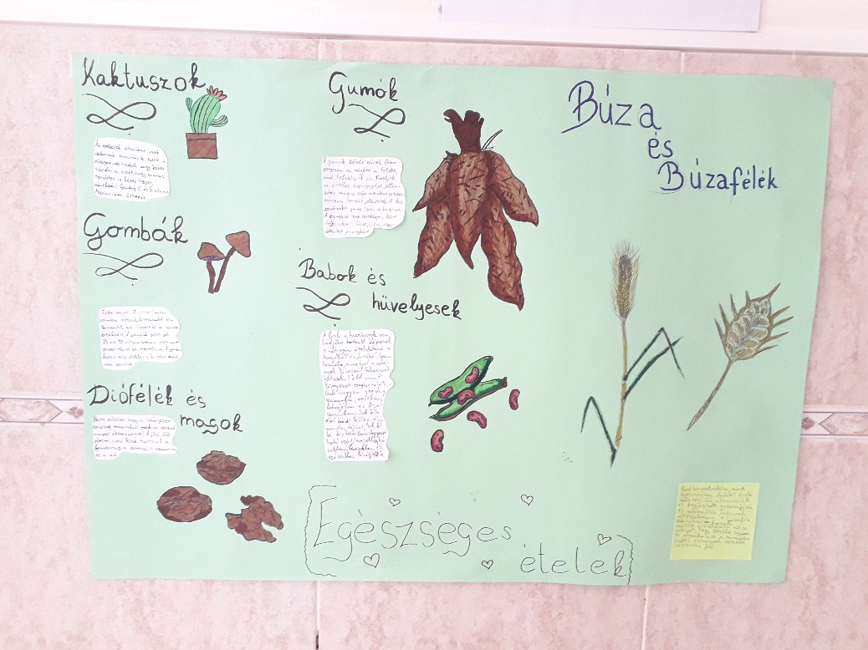
A 10. C osztály Szopkó Viktória tanárnővel angol nyelvű forrásanyagot elemzett, a fenntarthatóság céljairól, megújuló energia háztartásbeli használatáról, lakás felújítás környezetvédelmi alapjairól.
A háztartási veszélyes hulladékok néhány típusából készített a folyosón ismeretterjesztő kiállítást a 11. Az osztály tanulói, Tóth Marietta felkérésére. Másnap tanulmányi szemlét tettünk a 8. kerületi hulladékudvarban, ahová néhány otthonról hozott és iskolai veszélyes hulladékot (pl. elemeket, neoncsöveket, elektronikai hulladékokat) elvittünk és leadtunk.
Ezek az emberi egészségre ártalmasak lehetnek, így az egészségvédelem és hulladékkezelés témaköreit is érintettük a témahét alkalmából.
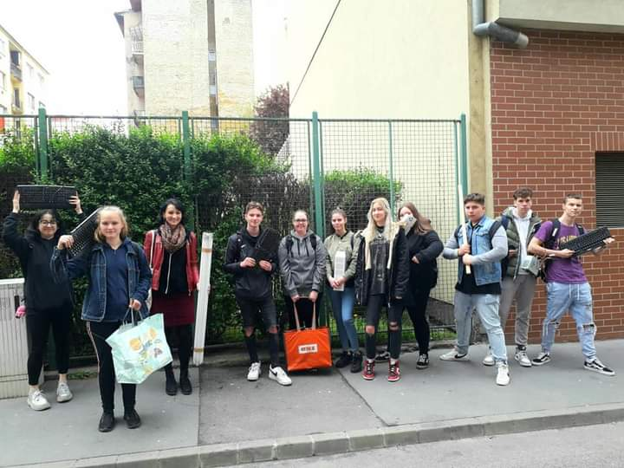
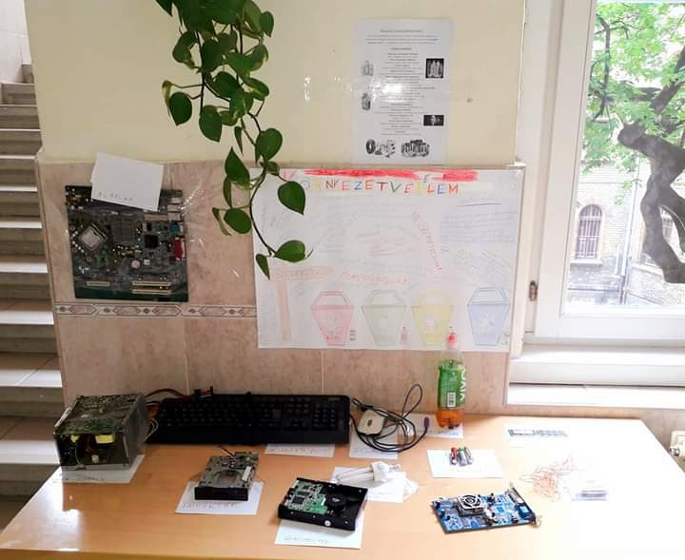
A március elején megkezdett udvarzöldítő projektet, mint ökoiskolai kezdeményezést is folytattuk. A témahétre eljutottunk a virágágyás végleges beültetéséig. A teljes projektet Tóth Marietta tanárnő finanszírozta, a virágok és a virágföldek kiszállításában segítségünkre voltak: 2 alkalommal a Delivered, teherbiciklis környezetbarát szállítást végző egyéni vállalkozó, valamint Hegyiné Laczkó Judit tanárnő és Tóth Marietta tanárnő. Ezúton köszönjük Varga Lajosnak, hogy a karbantartói feladatain túl, a virágágyásunknak készített alapzatot.

Időközben szépen növekedésnek indultak a beporzócsalogató növények. A tanulóknak a virágok gondozásáért, ültetéséért közösségi szolgálati órákat számolunk el.
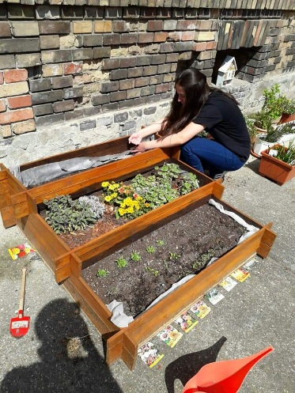
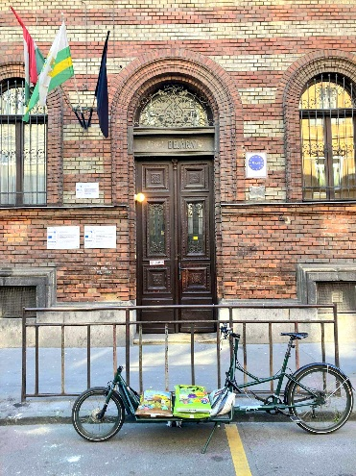
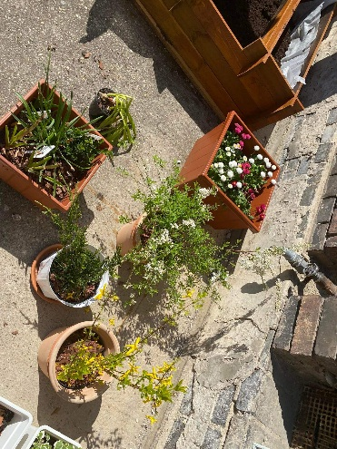

A projekt közben folyamatosan készültek képek, amelyek itt érhetők el:
https://drive.google.com/file/d/1ZWWMPZmItkYYXxBdDaAvlZh45z6hBtEc/view?usp=sharing
Sok mindent terveztünk a Fenntarthatósági Témahétre, sok mindent meg is tudtunk valósítani, és még maradt is a közös tarsolyban, így pozitív eredménnyel zárhattuk a témahetet.
Az alábbi gyűjtemény alapján, egy kis ízelítőt kaphat minden érdeklődő, a fenntarthatóság különböző tanórákba építéséhez, alkalmazásához:
Köszönjük minden részt vevő Kolléga és Tanuló aktív munkáját!
- Mellékletek, melyeket szívesen közreadunk -
Óravázlatok: https://www.fenntarthatosagi.temahet.hu/letoltheto-oratervek
Ötlettárunk, amely a témahét során bővült is:
https://www.budapestwatersummit.hu/hu/Magazin/Megujulo_eletmod/2019_08_22/mennyi_az_annyi__a_viz_nyomaban?Page=2
https://www.youtube.com/watch?time_continue=3&v=b1f-G6v3voA&feature=emb_logo
https://www.5percangol.hu/szokincsfejleszto_tananyagok/beszeljunk-a-kornyezetvedelemrl-szokincsfejlesztes-hanganyaggal/
Közmondások, szólások a „víz” témában:
https://www.arcanum.com/hu/online-kiadvanyok/Szolasok-regi-magyar-szolasok-es-kozmondasok-1/dr-margalits-ede-magyar-kozmondasok-es-kozmondasszeru-szolasok-5222/viz-6B8B/

Klíma tippek: https://ec.europa.eu/clima/citizens/climate-tips_hu

Zöld Föld foglalkoztató füzet és tanári kézikönyv:
https://drive.google.com/file/d/1nDsOK0kTvKXpmuOqadog3eYv0tqB-IjN/view

https://drive.google.com/file/d/16DDNS48tNkey8sRw8lzQlo6Su1cB-6E4/view

Fenntartható Európa: fenntartható jövő szakpolitikája, körforgásos gazdaság 15. oldal: https://ec.europa.eu/info/sites/default/files/rp_sustainable_europe_hu_v2_web.pdf
A környezetvédelem és természetvédelem története röviden
https://jak.ppke.hu/uploads/articles/451437/file/A%20k%C3%B6rnyezet%20%C3%A9s%20term%C3%A9szetv%C3%A9delem%20r%C3%B6vid%20t%C3%B6rt%C3%A9nete.docx%202020-03-10.pdf
A Vöröskereszt Mozgalom és története: https://voroskereszt.hu/rolunk/tortenetunk/
Környezetpolitika: https://www.europarl.europa.eu/factsheets/hu/sheet/71/kornyezetpolitika-altalanos-elvek-es-alapveto-keretek
Ökológiai lábnyom számítása, vízlábnyom számítása: http://fna.hu/mittehetsz/vizlabnyom
https://zoldbeszerzes.hu/hu/vizlabnyom-szamitas/
Termékdíj számítása: https://afaklub.hu/afaszemle/termekdij.html
Fenntartható fogyasztás: https://zoldotthon.net/hu/furdoszoba

Szófelhő készítése: https://wordart.com/

Climate tips: https://ec.europa.eu/clima/citizens/climate-tips_hu
hulladékok: https://ec.europa.eu/clima/citizens/climate-tips/reuse-and-recycle_hu
Víztakarékosság: https://ec.europa.eu/clima/citizens/climate-tips/save-water_hu
Angol nyelvű cikk olvasása, hanganyag (3,5 perc) hallgatása és fordítása vízszennyezés témában: https://www.5percangol.hu/szokincsfejleszto_tananyagok/beszeljunk-a-kornyezetvedelemrl
https://5percangol.hu/images/source_files/track20_201301_page56_Polution1.mp3?_ga=2.236159041.1109431101.1650382145-1997631940.1650382144
Angol animációs kisfilm:
https://www.budapestwatersummit.hu/hu/Magazin/Megujulo_eletmod/2019_08_22/mennyi_az_annyi__a_viz_nyomaban?Page=2
Egészségvédelem, egészséges táplálkozás:
https://www.knorr.com/content/dam/unilever/knorr_world/global/online_comms_/knorr_future_50_report-1603451.pdf

Kertészkedés, mint fitnessz:
https://kislabnyom.hu/hir/labnyom-csokkento-fitnesz-kertben-1

1,5 km séta a klímaváltozás ellen: https://mtvsz.hu/worldclimatemarch
Tervezzetek a Greenguide Bp. térkép segítségével útvonalat, és keressétek fel a környezetvédelmi helyszíneket. (A térkép nyomtatott változata kint van a tanári előtti folyosón.) https://greenguide.hu/wp-content/uploads/2019/11/GGBP_hun_online.pdf
Hulladékcsökkentés: ruházat, divat
https://www.fenntarthatosagi.temahet.hu/2022/letoltes/fogyasztas/29/FTH2022_okodivat_mintaprojekt.pdf
Fenntarthatósági alapelvek és azok megvalósulása Mo.-on:
https://eionet.kormany.hu/a-fenntarthato-fejlodes-fogalma
https://ec.europa.eu/info/sites/default/files/reflection_paper_sustainable_annexii_hu.pdf
Környezetvédelmi beruházások, finanszírozások:
https://ec.europa.eu/info/sites/default/files/rp_sustainable_europe_hu_v2_web.pdf
Zöld iránytű - telefonra letölthető applikáció: https://penziranytu.hu/zoldiranytu
Beszámoló: Tóth Marietta
Képek: Delivered, Howle Zita, Lakatos Dzsenifer, Tóth Marietta
Budapest, 2022. május 6.

